新 书 推 荐
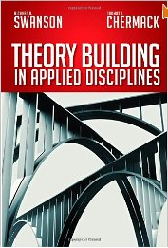
中文书名：《应用学科的理论建构》
英文书名：Theory Building in Applied Disciplines
作 者：Richard A. Swanson and Thomas J. Chermack
出 版 社：Berrett-Koehler Publishers
代理公司：ANA
页 数：240页
出版时间：2013年8月
代理地区：中国大陆、台湾
审读资料：电子稿
类 型：经管

内容简介：

应用学科是一些把学术研究应用于专业实践的领域，比如管理学、社会工作、卫生保健、人力资源开发、教育等等。理论构建在应用学科中事关重大，因为这些学科解决人在真实世界中的问题，一个有缺陷的理论可能造成对人和社会体系的真实伤害。

在面对某个专业问题时，从业者总是依靠最新的流行做法，或者索性病急乱投医，因为尚无成熟理论作支撑。学者在研究问题时，总是把问题切成碎块研究，但这无助于实际问题的处理。我们需要的是联合研究和实践，构建出一个强健的理论。

这恰好是理查德·史瓦森和托马斯·车马科在此书中采用的思路：一种完全的、五步开发的、成熟可靠的应用学科理论。和许多现有的方法不同，作者提出的方法不是仅仅包含了一个理论的初始概念化，而是提供了一种完全的方法，从理论的概念化到建构相关评定标准、建立测试理论信度的研究代理、在现实世界中应用理论概念，到将经验用于理论的精炼和改进上。而且，这个方法不限于任何个别学科，或是任何研究范式。

史瓦森和车马科提供了一套适于每个操作阶段的工具，因此，这本书可为广泛的读者所采纳。除了每章的例子以外，作者还提供了两个延展例子，告诉读者完整的理论建构过程。鉴于有缺陷的理论会妨碍许多应用学科的发展，这样的书非常值得一读。

作者简介：
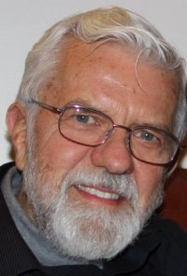
理查德·史瓦森（Richard A. Swanson），明尼苏达大学组织领导力、政策和发展退休荣誉教授。原为泰勒德克萨斯大学商业技术学院人力资源发展杰出教授、“山姆·林德赛教授”。著有十四本书。


托马斯·车马科（Thomas J. Chermack），科罗拉多州立大学组织绩效与变革副教授、方案设计所主任。著有《组织方案设计》。他在方案设计的理论和实践方面，有着广泛的顾问经验。

谢谢您的阅读！
请将回馈信息发至：俞晓宁（Winnie Yu）
安德鲁﹒纳伯格联合国际有限公司北京代表处
北京市海淀区中关村大街甲59号中国人民大学文化大厦1705室, 邮编：100872
电话：010-88810959
传真：010-82504200
Email: winnie@nurnberg.com.cn
网址：www.nurnberg.com.cn
微博：http://weibo.com/nurnberg
豆瓣小站：http://site.douban.com/110577/

